
Ośrodek Działaj Lokalnie - Lokalnej Grupy Działania KOLD zaprasza
organizacje pozarządowe, lokalnych liderów działań społecznych z gmin:
Duszniki, Kuślin, Lwówek Opalenica, Miedzichowo, Nowy Tomyśl, Pniewy
na Spotkanie Informacyjne programu Działaj Lokalnie w dniu 4 lutego 2016r o godz 17.00 w sali Miejsko-Gminnego Ośrodka Kultury w Lwówku.
Chcesz się dowiedzieć, jakie projekty można realizować w 2016r – przyjdź.
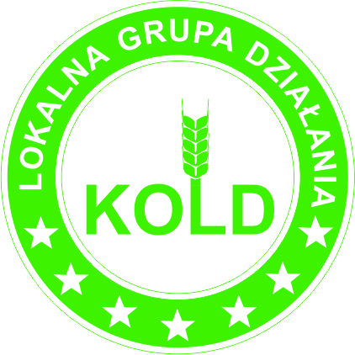 Lokalna Grupa Działania KOLD 64-310 Lwówek, Rynek 33/1 tel. 61 44 24 160 e-mail: biuro@kold.pl

